Llegan los últimos conquistadores y los franceses: Nivel de grado
Unidad 2: Edad de contacto

Nombre: |  | Fecha: |  | Periodo:

Hernando de Soto

Información clave: | Importancia:
Pregunta esencial: su respuesta:  Predigo que Moscoso encontrará / no encontrará oro en Texas porque _______________________ ________________________________________________ ________________________________________________ | Traza la ruta de De Soto. Encierra en un círculo el lugar aproximado donde murió.  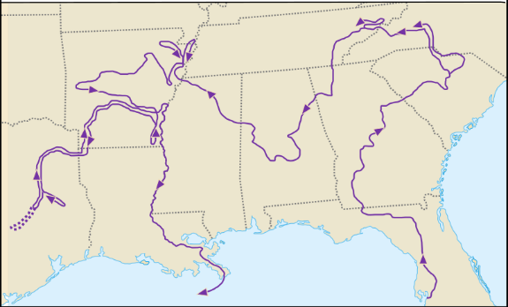

Luis de Moscoso Alvarado

Información clave: | Importancia:
Pregunta esencial: su respuesta:  Esta información respalda / no respalda lo que aprendimos sobre la región en la Unidad 1 porque ____________________________ ________________________________________________ | Rastrea la parte de Moscoso en la expedición.  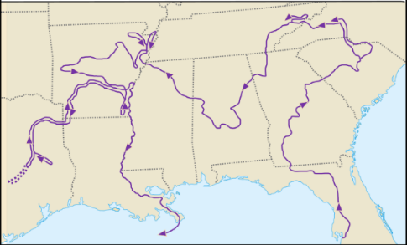

Juan de Oñate

Información clave: | Importancia:
Pregunta esencial: su respuesta:  Oñate podría haber encontrado _____________ _________________________________________________ _________________________________________________ en la región de Montañas y Cuencas, según lo que aprendimos en la Unidad 1. | Expedición de Juan de Oñate  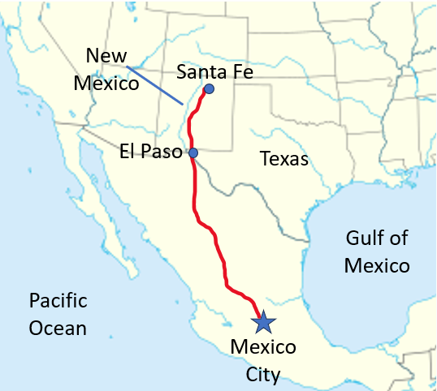

René-Robert Cavalier, Sieur de La Salle

Información clave: | Importancia:
Pregunta esencial: su respuesta:  Creo que España se centrará en Dios / Oro / Gloria en Texas a continuación porque ________________ ________________________________________________ ________________________________________________ | Mapa de Fort Saint Louis  